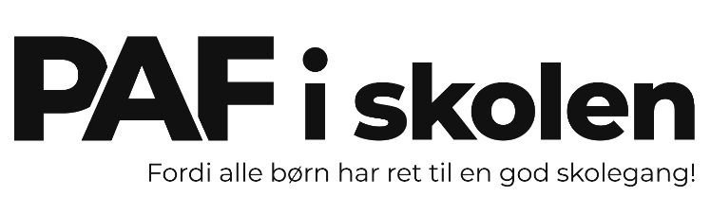
Kære elever og forældre i xx. klasse
I den kommende periode fra uge xx til uge xx skal klassen arbejde med trivselskonceptet PAF I Skolen.
PAF I Skolen har vist sig at hjælpe elever rigtig meget i forhold til sammenholdet samt på den enkelte elevs sociale og faglige kompetencer.
Jeg er uddannet PAF-Vejleder hos Mette Nordahl, grundlægger af PAF i skolen, så jeg vil komme ud i xxx klasse d. xx og xx i sidste lektion og undervise i PAF. Når børnene har PAF vil jeg lave nogle forskellige øvelser med dem, som jeg har lært under uddannelsen.
Vi skal arbejde med trivsel og dannelse ud fra forskellige temaer. Vi bevidstgør eleverne om egne potentialer, et positivt mindset samt at styrke fællesskabet og trivslen for hele klassen og hver enkelt elev.
PAF står for:
Power: Hvad kan jeg, når jeg er bevidst om egne ressourcer?
Attitude: Hvem og hvordan er jeg sammen med andre?
Fokus: Hvad kan jeg, når jeg er bevidst om mit fokus i hverdagen?
PAF I Skolen har udgangspunkt i metoden ”systemisk opstilling”, som vi benytter til at visualisere udfordringer og situationer for eleverne, og derved lærer dem at tage hånd om disse fra forskellige sider. I PAF er det vigtigt at elever føler sig hørt, men også lærer vigtigheden i at høre og forstå et andet menneske.
Vi skal sammen visualisere en masse forskellige billeder, både på papir og fysisk. Vi skal bruge vores kroppe til at mærke efter, hvordan de forskellige følelser mærkes, og hvor mærkes det i kroppen - alt sammen for at for at blive klogere på de signaler, som kroppen sender, så eleverne bedre forstår sig selv i relationen til andre.
Kroppen husker, og læringen er, at den enkelte elev skal være nysgerrig på kroppens signaler og benytte nogle af de værktøjer, som de tillærer sig i dette forløb. Alt dette for at styrke den enkelte elev og give dem værktøjer til at føle sig god nok, som de er, og herunder lære at sætte ord på egne behov og være en del af et fællesskab, hvor alle respekteres for, hvem de er.
Indlæringen bliver forbedret, da resultater af PAF i skolen har været en bedre klasse socialt, som skaber en mere rolig klasse og en klasse hvor eleverne føler at de kan være sig selv, og det skaber et rum, hvor der er plads og lyst til at lære noget nyt.
Vi vil have særligt fokus på de nysgerrige spørgsmål til hinanden - spørgsmål, som gør dem klogere på dem selv og hinanden uden at være fordømmende. I kan som forældre bakke op om projektet ved at stille nysgerrige spørgsmål til jeres barn.
Se mere om trivselskonceptet på WWW.PAFISKOLEN.DK, hvor i kan høre andres erfaringer med PAF og eleverne meninger.
Vi glæder os til et spændende forløb og til at fortsætte implementering efterfølgende i klassen.
Mange hilsner
PAF-vejleder xxx og teamet i xx. klasse

